CẦU NỐI SỐ: KHOA ĐIỆN – ĐIỆN TỬ VÀ DOANH NGHIỆP

DIGITAL BRIDGE: FACULTY OF ELECTRICAL - ELECTRONICS AND BUSINESS

Nguyễn Trần Thanh Nhàn |  | Trường Cao đẳng Lý Tự Trọng TP. HCM;  Email: :nguyentranthanhnhan@lttc.edu.vn
Keywords: Hệ thống quản lý học tập, hệ thống đào tạo kép, ghi chép kỹ năng, hướng dẫn  Learning Management System, Dual Training System, Skill Logging, Mentorship |  | TÓM TẮT:  Bối cảnh: Các chương trình đào tạo chú trọng lý thuyết nhưng thường chậm cập nhật công nghệ mới, khiến sinh viên giỏi kiến thức nhưng thiếu kinh nghiệm thực tế.  Kết quả: Tạo ra một môi trường học tập và làm việc tích hợp, nơi sinh viên có thể tiếp cận các dự án thực tế, công nghệ mới nhất từ doanh nghiệp ngay trong quá trình học.  Bàn luận: Cung cấp các công cụ để khoa Điện – Điện tử và doanh nghiệp cùng xây dựng chương trình đào tạo, quản lý thực tập, dự án chung một cách minh bạch và hiệu quả.  ABSTRACT:  Context: Training programs focus on theory but are often slow to update new technology, resulting in students who are good at knowledge but lack practical experience.  Result: Create an integrated learning and working environment where students can access real-world projects and the latest technology from businesses during their studies.  Discussion: Provide tools for the Faculty of Electrical and Electronics Engineering and businesses to build training programs, manage internships, and joint projects in a transparent and effective manner.

1. Mở đầu
Trong bối cảnh kỷ nguyên số bùng nổ, ngành Kỹ thuật Điện – Điện tử đang đứng trước những cơ hội và thách thức chưa từng có. Sự phát triển vũ bão của các công nghệ như IoT, AI, Năng lượng tái tạo và Tự động hóa đòi hỏi nguồn nhân lực không chỉ vững vàng về lý thuyết mà còn phải có kỹ năng thực chiến và khả năng thích ứng linh hoạt. Tuy nhiên, thực tế cho thấy, vẫn còn một khoảng cách đáng kể giữa chương trình đào tạo tại các trường đại học và yêu cầu ngày càng cao của thị trường lao động từ phía doanh nghiệp.
Để thu hẹp khoảng cách này, một mô hình đào tạo song hành hiệu quả là điều kiện tiên quyết. Mô hình này không chỉ giúp sinh viên tiếp cận kiến thức và công nghệ mới nhất từ doanh nghiệp mà còn tạo cơ hội để họ rèn luyện kỹ năng thực tế ngay trong quá trình học. Đồng thời, doanh nghiệp cũng có thể tìm kiếm và phát triển nguồn nhân lực chất lượng cao, phù hợp với nhu cầu riêng của mình ngay từ sớm.
Nhận thức rõ tầm quan trọng đó, tôi giới thiệu CẦU NỐI SỐ: KHOA ĐIỆN – ĐIỆN TỬ VÀ DOANH NGHIỆP – một ứng dụng chuyển đổi số toàn diện. Đây không chỉ là một nền tảng công nghệ, mà còn là một cầu nối chiến lược, số hóa toàn bộ quá trình hợp tác giữa khoa điện – điện tử và cộng đồng doanh nghiệp.
2. Kết quả nghiên cứu
Một nền tảng quản lý đào tạo (LMS - Learning Management System) chuyên biệt cho ngành Điện - Điện tử sẽ là chìa khóa để số hóa và tối ưu hóa mô hình đào tạo song hành giữa nhà trường và doanh nghiệp. Nền tảng này không chỉ quản lý hành chính mà còn phải hỗ trợ sâu rộng các khía cạnh kỹ thuật đặc thù của ngành.
Dưới đây là các tính năng và module chính của một nền tảng như vậy:
2.1 Quản lý hồ sơ và lộ trình học tập
- Hồ sơ sinh viên chi tiết: Bao gồm thông tin cá nhân, kết quả học tập tại trường (điểm môn học, đồ án), kỹ năng mềm, chứng chỉ đã đạt được và các kinh nghiệm thực tế.
- Lộ trình học tập tùy chỉnh: Dựa trên định hướng chuyên ngành (điện công nghiệp, điện tử viễn thông, tự động hóa, nhúng, AIoT, v.v.), nền tảng sẽ gợi ý các môn học, module kiến thức và vị trí thực tập phù hợp.
- Theo dõi tiến độ toàn diện: Giảng viên và người hướng dẫn có thể theo dõi tiến độ học tập lý thuyết tại trường và hiệu suất thực hành tại doanh nghiệp một cách liên tục.
2.2 Thư viện tài nguyên đào tạo đa dạng
- Ngân hàng tài liệu chuyên ngành: Lưu trữ các giáo trình, bài giảng, tiêu chuẩn kỹ thuật (IEC, IEEE), tài liệu an toàn điện, quy trình vận hành máy móc điện tử.
- Mô phỏng và phần mềm chuyên dụng: Tích hợp hoặc liên kết với các phần mềm mô phỏng (ví dụ: Proteus, Altium Designer, MATLAB/Simulink, LTSpice), phòng lab ảo, công cụ thiết kế mạch và lập trình.
- Video và Tutorial thực tế: Bao gồm video hướng dẫn lắp đặt, đấu nối, vận hành, sửa chữa thiết bị điện tử, máy móc công nghiệp từ các chuyên gia doanh nghiệp.
- Thư viện bài tập thực hành và Project mẫu: Cung cấp các bài tập có tính ứng dụng cao, các project mẫu từ cơ bản đến nâng cao liên quan đến thiết kế, lập trình, điều khiển.
2.3 Module thực hành và đánh giá hiệu suất tại doanh nghiệp
- Giao diện giao việc và báo cáo: Doanh nghiệp có thể tạo và giao các nhiệm vụ thực hành, project cụ thể cho sinh viên thực tập. Sinh viên nộp báo cáo, nhật ký công việc trực tiếp trên nền tảng.
- Hệ thống đánh giá đa chiều:
+ Doanh nghiệp đánh giá: Người hướng dẫn tại doanh nghiệp đánh giá sinh viên dựa trên các tiêu chí như kỹ năng thực hành, khả năng giải quyết vấn đề, tinh thần trách nhiệm, kỷ luật lao động, làm việc nhóm.
+ Nhà trường đánh giá: Giảng viên đánh giá dựa trên kiến thức nền tảng, tư duy logic, khả năng áp dụng lý thuyết vào thực tiễn.
+ Tự đánh giá và đánh giá ngang hàng: Sinh viên có thể tự đánh giá và đánh giá lẫn nhau (peer review) về hiệu quả làm việc nhóm hoặc các project chung.
- Ghi nhận kỹ năng (Skill Logging): Sinh viên và người hướng dẫn có thể ghi lại các kỹ năng thực tế mà sinh viên đã học được và áp dụng trong quá trình thực tập (ví dụ: "Đấu nối tủ điều khiển PLC", "Lập trình vi điều khiển STM32", "Phân tích tín hiệu cảm biến").
2.4 Công cụ tương tác và hợp tác trực tuyến
- Diễn đàn hỏi đáp chuyên môn: Nơi sinh viên, giảng viên và kỹ sư doanh nghiệp trao đổi, giải đáp thắc mắc về các vấn đề kỹ thuật.
- Hệ thống cố vấn (Mentorship): Kết nối sinh viên với các kỹ sư kinh nghiệm trong doanh nghiệp để nhận được sự hướng dẫn chuyên sâu.
- Hội thảo và chuyên đề: Tổ chức các buổi hội thảo trực tuyến về công nghệ mới trong ngành điện tử, chia sẻ kinh nghiệm từ các chuyên gia.
- Công cụ làm việc nhóm: Hỗ trợ các project nhóm giữa sinh viên với nhau hoặc giữa sinh viên và nhân sự doanh nghiệp, cho phép chia sẻ file, quản lý phiên bản.
2.5 Phân tích dữ liệu và báo cáo
- Dashboard tổng quan: Cung cấp cái nhìn tổng thể về tình hình đào tạo: số lượng sinh viên, tiến độ hoàn thành khóa học/project, kết quả đánh giá.
- Báo cáo hiệu suất: Phân tích chi tiết hiệu suất của từng sinh viên, nhóm sinh viên, hoặc tổng thể chương trình đào tạo để nhận diện điểm mạnh, điểm yếu.
- Phân tích khoảng cách kỹ năng (Skill Gap Analysis): So sánh kỹ năng của sinh viên với yêu cầu của ngành, giúp điều chỉnh chương trình đào tạo cho phù hợp.
- Dự đoán xu hướng: Phân tích dữ liệu lớn để dự đoán các xu hướng công nghệ mới trong ngành điện - điện tử, giúp cập nhật nội dung đào tạo kịp thời.
2.6 Tính năng đặc thù ngành Điện - Điện tử
- Module An toàn Lao động: Các bài học, kiểm tra về an toàn điện, quy tắc PCCC, sơ cứu trong môi trường làm việc công nghiệp.
- Quản lý Phòng Lab ảo/Thực hành: Lên lịch sử dụng phòng lab, quản lý thiết bị, hướng dẫn sử dụng các thiết bị đo lường (Oscilloscope, Multimeter, Function Generator).
- Hệ thống kiểm tra tự động hóa: Các bài kiểm tra trắc nghiệm, bài tập lập trình chấm điểm tự động.
2.7 Việc triển khai một ứng dụng chuyển đổi số cho mô hình đào tạo song hành giữa Khoa Điện – Điện tử và doanh nghiệp chắc chắn sẽ đối mặt với nhiều thách thức
2.7.1. Khác biệt về văn hóa và mục tiêu giữa Khoa Điện – Điện tử và Doanh nghiệp
- Mô tả: Khoa điện thường tập trung vào kiến thức nghiên cứu và lý thuyết, trong khi doanh nghiệp ưu tiên kỹ năng thực tế, hiệu suất công việc và lợi nhuận. Sự khác biệt này có thể dẫn đến bất đồng trong việc xây dựng chương trình, tiêu chí đánh giá, và kỳ vọng về sinh viên.
- Cách khắc phục:
  - Thành lập Ban chỉ đạo chung: Bao gồm đại diện cấp cao từ cả hai bên để thống nhất tầm nhìn, mục tiêu và chiến lược dài hạn.
  - Xây dựng Khung năng lực chung: Cùng nhau xây dựng một khung năng lực rõ ràng, chi tiết, kết hợp cả kiến thức lý thuyết và kỹ năng thực hành mà sinh viên cần đạt được.
  - Thường xuyên đối thoại và phản hồi: Tổ chức các cuộc họp định kỳ, hội thảo để chia sẻ thông tin, thảo luận về những vướng mắc và đưa ra giải pháp chung.
  - Thiết lập các chỉ số KPI chung: Đo lường thành công dựa trên các mục tiêu mà cả hai bên cùng đồng thuận (ví dụ: tỷ lệ sinh viên có việc làm sau tốt nghiệp, mức độ hài lòng của doanh nghiệp về chất lượng sinh viên, số lượng dự án hợp tác).
2.7.2. Sự thiếu sẵn sàng về công nghệ và kỹ năng số
- Mô tả: Một số giảng viên, sinh viên hoặc nhân sự doanh nghiệp có thể chưa quen thuộc hoặc thiếu kỹ năng sử dụng các công cụ số mới. Điều này có thể gây ra rào cản trong việc áp dụng ứng dụng.
- Cách khắc phục:
  - Đào tạo bài bản: Tổ chức các buổi đào tạo, workshop chuyên sâu về cách sử dụng ứng dụng cho tất cả các đối tượng liên quan (giảng viên, sinh viên, nhân viên doanh nghiệp).
  - Tài liệu hướng dẫn dễ hiểu: Cung cấp tài liệu hướng dẫn sử dụng chi tiết (text, video, infographic) và dễ dàng truy cập.
  - Hỗ trợ kỹ thuật 24/7: Thiết lập kênh hỗ trợ kỹ thuật (hotline, email, chatbot) để giải đáp thắc mắc và xử lý sự cố kịp thời.
  - Thiết kế giao diện thân thiện : Đảm bảo ứng dụng có giao diện trực quan, dễ sử dụng để giảm thiểu thời gian làm quen.
  - Giai đoạn thử nghiệm: Triển khai ứng dụng với một nhóm nhỏ người dùng trước khi mở rộng ra toàn bộ để thu thập phản hồi và điều chỉnh.
2.7.3 Vấn đề bảo mật dữ liệu và quyền riêng tư
- Mô tả: Ứng dụng sẽ xử lý nhiều dữ liệu nhạy cảm của sinh viên (thông tin cá nhân, điểm số) và doanh nghiệp (thông tin dự án, bí mật kinh doanh). Việc đảm bảo an toàn, bảo mật và tuân thủ các quy định về quyền riêng tư là tối quan trọng.
- Cách khắc phục:
  - Tuân thủ quy định pháp luật: Đảm bảo ứng dụng tuân thủ các quy định về bảo vệ dữ liệu cá nhân (ví dụ: GDPR nếu liên quan đến dữ liệu quốc tế, hoặc các quy định tương tự tại Việt Nam).
  - Mã hóa dữ liệu: Mã hóa tất cả dữ liệu nhạy cảm cả khi lưu trữ và khi truyền tải.
  - Phân quyền truy cập chặt chẽ: Chỉ cho phép những người có thẩm quyền truy cập vào các phần dữ liệu nhất định dựa trên vai trò của họ.
  - Kiểm tra và đánh giá bảo mật định kỳ: Thực hiện các cuộc kiểm toán bảo mật, kiểm tra lỗ hổng thường xuyên (penetration testing) để phát hiện và khắc phục sớm các rủi ro.
  - Chính sách bảo mật rõ ràng: Công bố chính sách bảo mật dữ liệu minh bạch cho tất cả người dùng.
2.7.4 Chi phí triển khai và duy trì ban đầu
- Mô tả: Đầu tư vào phần mềm, phần cứng, đội ngũ phát triển và bảo trì có thể rất tốn kém, đặc biệt đối với các trường học có ngân sách hạn chế.
- Cách khắc phục:
  - Ưu tiên các tính năng cốt lõi (MVP - Minimum Viable Product): Bắt đầu với một phiên bản ứng dụng có các tính năng tối thiểu nhưng quan trọng nhất để giảm chi phí ban đầu, sau đó phát triển dần theo từng giai đoạn.
  - Tận dụng công nghệ điện toán đám mây (Cloud-based solutions): Giúp giảm chi phí hạ tầng, mở rộng linh hoạt và chỉ trả cho những gì sử dụng.
  - Tìm kiếm tài trợ/đối tác: Hợp tác với các doanh nghiệp, tổ chức có chung mục tiêu để nhận được tài trợ hoặc sự hỗ trợ về tài chính và công nghệ.
2.7.5 Sự kháng cự thay đổi từ người dùng
- Mô tả: Con người thường có xu hướng chống lại sự thay đổi, đặc biệt khi họ đã quen với quy trình làm việc cũ. Giảng viên có thể ngại sử dụng hệ thống mới, sinh viên có thể cảm thấy phiền phức, doanh nghiệp có thể lo ngại về việc mất thời gian.
- Cách khắc phục:
  - Truyền thông rõ ràng về lợi ích: Giải thích cụ thể ứng dụng sẽ giúp ích như thế nào cho từng đối tượng (sinh viên học tốt hơn, giảng viên quản lý dễ hơn, doanh nghiệp tìm được nhân tài).
  - Tham gia vào quá trình thiết kế: Thu thập ý kiến đóng góp từ người dùng cuối ngay từ giai đoạn thiết kế để họ cảm thấy được lắng nghe và có quyền sở hữu.
  - Người tiên phong (Champions): Xác định những người có ảnh hưởng trong cộng đồng (giảng viên nhiệt tình, sinh viên năng động, lãnh đạo doanh nghiệp tiên phong) để họ trở thành "người truyền cảm hứng" và hỗ trợ người khác.
  - Hệ thống khen thưởng/khuyến khích: Có thể có các hình thức khuyến khích (điểm thưởng, công nhận) cho những người tích cực sử dụng và đóng góp.
2.7.6 Đảm bảo tính liên tục và khả năng mở rộng
- Mô tả: Ứng dụng cần hoạt động ổn định, không bị gián đoạn và có khả năng mở rộng để phục vụ số lượng người dùng và tính năng ngày càng tăng trong tương lai.
- Cách khắc phục:
  - Kiến trúc hệ thống linh hoạt: Xây dựng ứng dụng với kiến trúc module, cho phép dễ dàng thêm bớt tính năng mà không ảnh hưởng đến toàn bộ hệ thống.
  - Kiểm thử kỹ lưỡng: Thực hiện kiểm thử tải (load testing), kiểm thử hiệu năng để đảm bảo ứng dụng có thể xử lý lượng truy cập lớn.
  - Kế hoạch sao lưu và phục hồi dữ liệu: Đảm bảo dữ liệu được sao lưu thường xuyên và có kế hoạch khôi phục nhanh chóng khi có sự cố.
  - Đội ngũ bảo trì và phát triển liên tục: Duy trì một đội ngũ chuyên trách để bảo trì, cập nhật và phát triển ứng dụng theo yêu cầu thực tế.

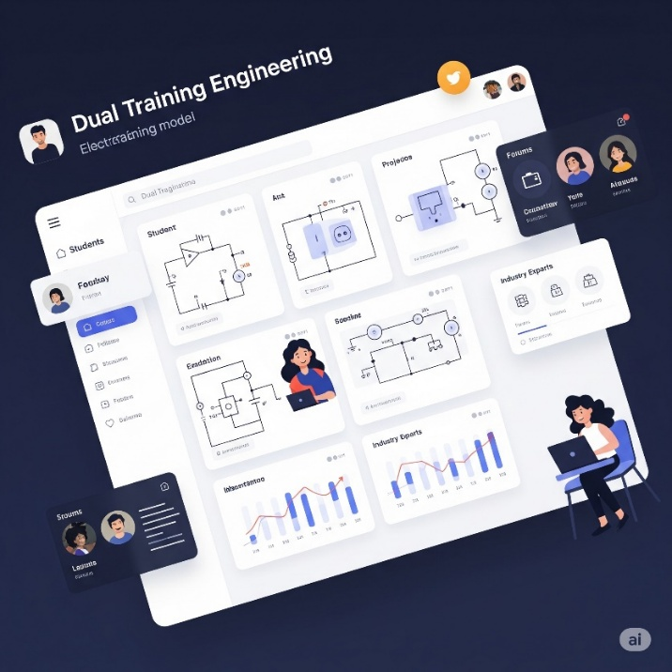

Hình : mô tả giao diện người dùng của một ứng dụng tiên tiến, nơi sinh viên, giảng viên và chuyên gia công nghiệp cùng nhau hợp tác. Nền tảng tích hợp các sơ đồ điện phức tạp và trực quan hóa dữ liệu kinh doanh, thể hiện xu hướng thị trường và chi tiết dự án. Sinh viên được thể hiện đang tham gia vào các mô phỏng tương tác, giảng viên hướng dẫn thảo luận qua các công cụ giao tiếp tích hợp, và các chuyên gia công nghiệp đóng góp kiến thức của họ thông qua các diễn đàn và bản tóm tắt dự án.
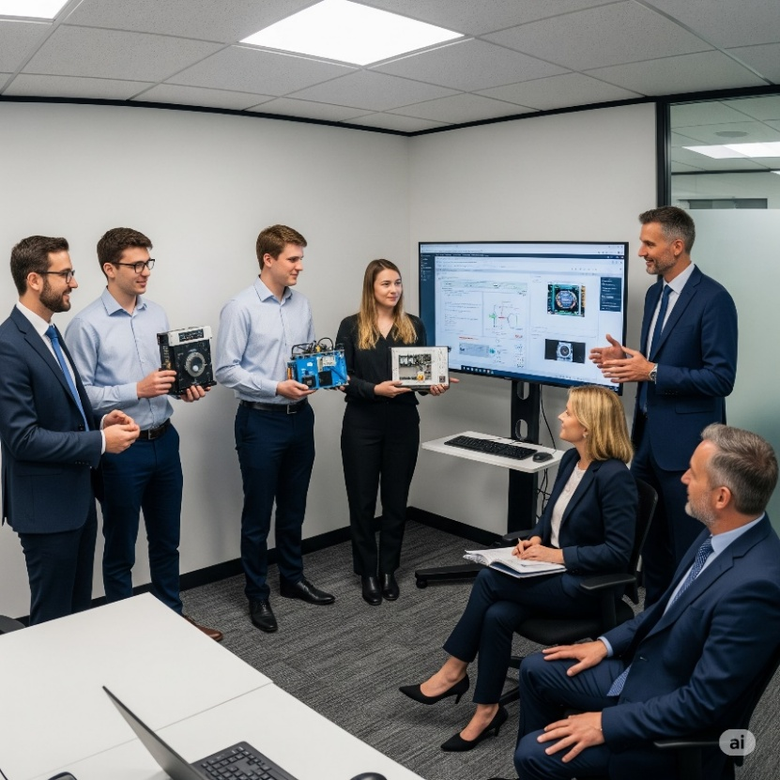

Hình : mô tả một nhóm sinh viên kỹ thuật điện đang tích cực hợp tác với một đội ngũ chuyên gia kinh doanh giàu kinh nghiệm. Họ chăm chú lắng nghe và đưa ra những phản hồi, hướng dẫn sâu sắc.
2.8 Kết quả kỳ vọng:
2.8.1 Mở rộng mạng lưới hợp tác doanh nghiệp:
a) Thiết lập quan hệ đối tác chiến lược
- Ký kết biên bản ghi nhớ (MOU) với các doanh nghiệp trong và ngoài nước về hợp tác đào tạo, nghiên cứu, tuyển dụng.
- Tập trung vào các tập đoàn, công ty công nghệ lớn trong lĩnh vực Điện – Điện tử, Tự động hóa, Viễn thông, Năng lượng, IoT, AI, Robot,…
- Xây dựng mạng lưới doanh nghiệp đồng hành cùng Khoa, đóng góp vào chương trình đào tạo và học bổng.
b) Tổ chức các hoạt động kết nối thực tế
- Ngày hội việc làm – hội thảo chuyên đề – tọa đàm doanh nghiệp để tạo cơ hội giao lưu, trao đổi giữa sinh viên, giảng viên và doanh nghiệp.
- Chương trình “Doanh nghiệp đến giảng đường”, mời chuyên gia kỹ thuật đến chia sẻ kinh nghiệm và xu hướng công nghệ.
- Tham quan thực tế tại doanh nghiệp giúp sinh viên hiểu rõ quy trình sản xuất, vận hành và quản lý.
c) Hợp tác trong đào tạo và nghiên cứu
- Phát triển các học phần, đồ án, đề tài nghiên cứu theo đặt hàng của doanh nghiệp.
- Thành lập phòng lab hoặc trung tâm nghiên cứu chung, doanh nghiệp tài trợ thiết bị – nhà trường cung cấp nhân lực và tri thức.
- Triển khai dự án chuyển giao công nghệ, giúp giảng viên và sinh viên cùng tham gia sản xuất thử nghiệm
d) Xây dựng nền tảng kết nối số
- Phát triển hệ thống “Cầu nối số” giữa Khoa và doanh nghiệp, cập nhật liên tục thông tin về việc làm, dự án hợp tác, đề tài nghiên cứu.
- Doanh nghiệp có thể đăng nhu cầu tuyển dụng, đào tạo, còn sinh viên có thể ứng tuyển hoặc tham gia dự án trực tuyến.
e) Duy trì mối quan hệ bền vững
- Thường xuyên đánh giá hiệu quả hợp tác, cập nhật nhu cầu và phản hồi từ doanh nghiệp.
- Xây dựng câu lạc bộ cựu sinh viên doanh nghiệp, nơi các kỹ sư đang làm việc hỗ trợ sinh viên và giới thiệu cơ hội mới.
2.8.2 Nâng cao chất lượng đào tạo và nghiên cứu ứng dụng:
a) Cập nhật chương trình đào tạo theo nhu cầu thực tiễn
- Rà soát và đổi mới chương trình học theo định kỳ, tích hợp các công nghệ mới như IoT, AI, năng lượng tái tạo, tự động hóa thông minh, robot, điện tử công suất,…
- Gắn đào tạo với nhu cầu doanh nghiệp: mời doanh nghiệp tham gia xây dựng đề cương học phần, góp ý nội dung và yêu cầu đầu ra.
- Tăng tỷ lệ học phần thực hành – dự án – trải nghiệm thực tế, giảm bớt lý thuyết hàn lâm không còn phù hợp.
b) Nâng cao năng lực giảng viên
- Khuyến khích giảng viên tham gia nghiên cứu, thực tế tại doanh nghiệp, hoặc học tập, trao đổi tại các viện, trường quốc tế.
- Tạo điều kiện để giảng viên tiếp cận công nghệ mới, tham dự hội thảo, khóa học nâng cao chuyên môn.
- Hình thành đội ngũ giảng viên – chuyên gia doanh nghiệp, kết hợp kiến thức học thuật và kinh nghiệm công nghiệp.
c) Tăng cường nghiên cứu ứng dụng
- Định hướng các đề tài sinh viên, đồ án, luận văn gắn với bài toán thực tế từ doanh nghiệp.
- Thành lập nhóm nghiên cứu mạnh theo lĩnh vực (như năng lượng xanh, IoT, điều khiển tự động, điện tử công suất, truyền thông không dây...).
- Hợp tác với doanh nghiệp để thử nghiệm và thương mại hóa sản phẩm nghiên cứu, biến kết quả học thuật thành ứng dụng thực tiễn.

d) Đầu tư cơ sở vật chất và phòng thí nghiệm hiện đại
- Trang bị phòng lab thông minh, tích hợp cảm biến, hệ thống mô phỏng và phần mềm chuyên dụng (MATLAB, Proteus, PLC, SCADA, v.v.).
- Xây dựng phòng thực hành liên kết doanh nghiệp, nơi sinh viên làm việc trên dây chuyền, thiết bị thật.
- Phát triển môi trường học tập số, ứng dụng e-learning, mô phỏng 3D và thí nghiệm ảo.
e) Thúc đẩy hợp tác nghiên cứu – chuyển giao công nghệ
- Ký kết hợp tác với doanh nghiệp, viện nghiên cứu để phối hợp phát triển sản phẩm, giải pháp kỹ thuật.
- Tổ chức cuộc thi sáng tạo – dự án nghiên cứu ứng dụng cho sinh viên, tạo sân chơi đổi mới sáng tạo.
- Khuyến khích đăng ký sáng chế, công bố khoa học, nâng cao uy tín và vị thế học thuật của Khoa.

2.8.3 Xây dựng hình ảnh Khoa Điện – Điện tử là “Cầu nối nguồn nhân lực chất lượng cao với doanh nghiệp công nghệ”.
Việc xây dựng hình ảnh Khoa Điện – Điện tử như một “cầu nối nguồn nhân lực chất lượng cao với doanh nghiệp công nghệ” là định hướng chiến lược quan trọng trong bối cảnh chuyển đổi số và phát triển công nghiệp 4.0.
Khoa không chỉ đóng vai trò đào tạo kiến thức chuyên sâu về Điện – Điện tử, Tự động hóa, Viễn thông và IoT, mà còn chú trọng rèn luyện kỹ năng thực hành, tư duy sáng tạo và khả năng thích ứng công nghệ mới cho sinh viên. Thông qua các chương trình hợp tác với doanh nghiệp, như thực tập nghề nghiệp, nghiên cứu ứng dụng, hội thảo chuyên đề, và nền tảng “Cầu nối số”, sinh viên có cơ hội tiếp xúc thực tế với môi trường sản xuất, quy trình kỹ thuật và nhu cầu tuyển dụng thực tiễn. Đối với doanh nghiệp, Khoa trở thành nguồn cung nhân lực tin cậy, nơi đào tạo ra những kỹ sư có thể làm việc ngay, đáp ứng yêu cầu kỹ thuật cao. Đồng thời, doanh nghiệp có thể phối hợp nghiên cứu, chuyển giao công nghệ, và phát triển sản phẩm mới cùng đội ngũ giảng viên và sinh viên của Khoa.
Về lâu dài, hình ảnh này giúp Khoa Điện – Điện tử được ghi nhận là trung tâm gắn kết học thuật – công nghiệp, góp phần xây dựng hệ sinh thái đổi mới sáng tạo và phát triển bền vững cho lĩnh vực kỹ thuật – công nghệ.

3. Kết luận:
Trong bối cảnh nền kinh tế số và Công nghiệp 4.0 đang phát triển mạnh mẽ, CẦU NỐI SỐ chính là chìa khóa để kiến tạo một thế hệ kỹ sư điện – điện tử sẵn sàng đón đầu những thách thức và nắm bắt cơ hội. Đây là một bước tiến quan trọng trong việc chuyển đổi số giáo dục, đảm bảo sự phát triển hài hòa giữa học thuật và ứng dụng, góp phần vào sự thịnh vượng chung của ngành điện – điện tử Việt Nam.

Tài liệu tham khảo
- TS Phạm Hữu Lộc (2022). Chuyển đổi số trong giáo dục nghề nghiệp về công tác phát triển năng lực số cho đội ngũ nhà giáo, cán bộ quản lý và đổi mới phương pháp dạy-học tại trường CĐ Lý Tự Trọng Tp.HCM. Trong Hội thảo Khoa học COSS 2022 (tr 49-56). TP. HCM NXB Tài Chính
- https://giaoduc.net.vn/hop-tac-nha-truong-va-doanh-nghiep-lam-sao-de-hai-ben-cung-co-loi-post243623.gd
- https://nhandan.vn/dao-tao-kep-giai-phap-nang-cao-chat-luong-dao-tao-nghe-post612481.html
- https://fitsmallbusiness.com/what-is-learning-management-system/
- https://files.eric.ed.gov/fulltext/EJ1312367.pdf
- https://commission.europa.eu/strategy-and-policy/priorities-2019-2024/europe-fit-digital-age/european-year-skills-2023_en
- https://www.weforum.org/publications/the-future-of-jobs-report-2020/

